**BSUIR DOCUMENTS STANDART UNCENSORD 18+**

SECOND REDACTION

Minsk, 2024

Вместо Введения

Сразу оговорюсь, что данная поделка не претендует на точную реализацию стандарта, а лишь представляет собой то максимальное количество настроек различных инструментов word, которые я смог родить для более простой работы с ним, а потому сразу напишу задачи, которые я смог решить лишь частично: генерация содержания(практически полная, но есть маленький нюанс), а также генерация списка источников.

В документе я касался в первую очередь вещей, касающихся рубрикации текста, разметки, шрифтов и пр., что общим словом можно описать “Разметка”. Соответственно все то, что касается смыслового содержания, языкового стиля и пр. здесь не затрагивается и за этим нужно идти в сам стандарт.

# База

Прежде чем мы начнем опишу основные инструменты word, которыми я пользовался, чтобы автоматизировать стандарт, в целом прямой необходимости понимать все здесь написанное нет, большая часть представленного тут функционала “ready to use” из коробки. Тем не менее шероховатостей в реализации хватает, может понадобиться донастройка со стороны читателя, да и для общего понимания того, как все здесь работает я рекомендую прочитать данную главу.

## Волшебная кнопочка

Настоятельно рекомендую пользоваться волшебной кнопочкой находящейся в меню Главная->Абзац.

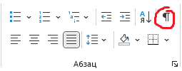

Рисунок 1.1 – спец. символы

Данная кнопка включает отображение специальных знаков и зачастую помогает понять почему нечто находиться там, где находиться.

## Стили

В целом это основной инструмент, с помощью которого доступна тонкая настройка текста. Основных групп настроек три – шрифт, абзац и нумерация.

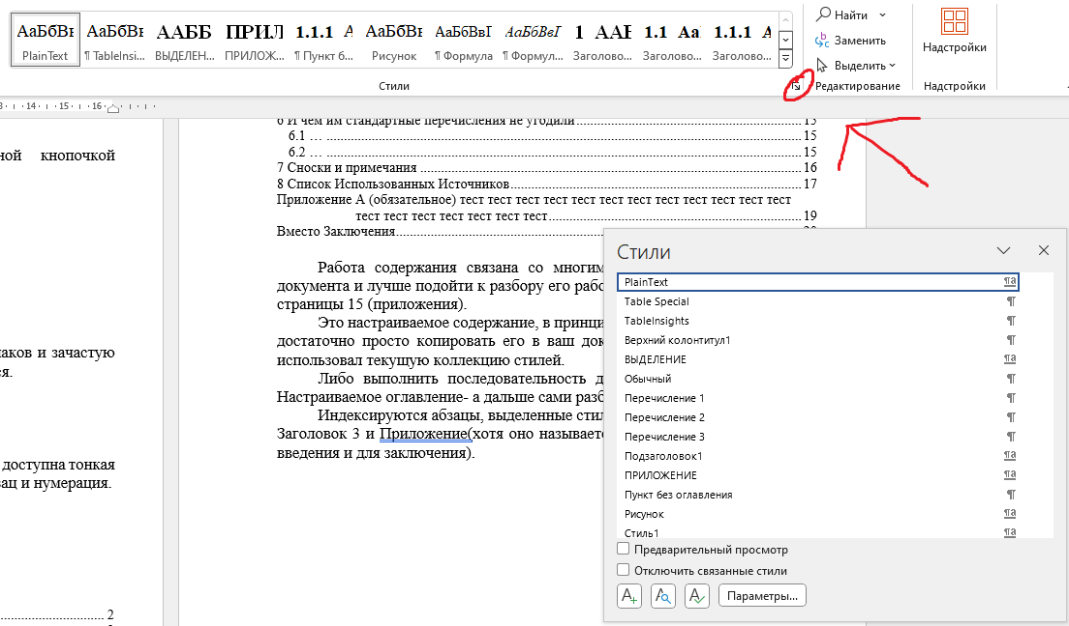

Рисунок 1.2 – другая важная кнопочка

Очень прошу обратить внимание на кнопку на Рисунке 1.2, она открывает навигатор стилей который выделяет стиль на который в данной момент указывает ваш курсор, что может быть очень полезно для понимания происходящего в документе.

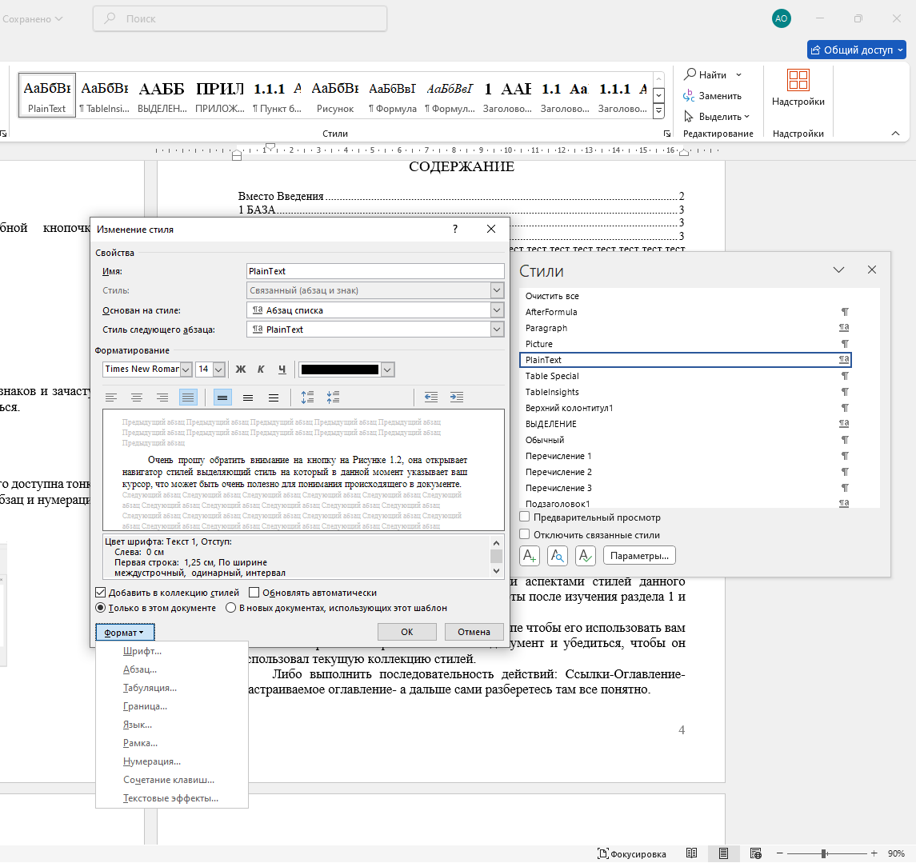

Рисунок 1.3 - Меню настройки стиля

Настройки абзаца влияют на расположение текста абзаца: разрывы страниц, отступы первой и последующих строк и т.д.

Настройки шрифта задают собственно настройки шрифта: начертания, размер цвет и т.д.

Нумерация дает возможность присоединить одно из настроенных перечислений к конкретному стилю абзаца, что как раз и позволяет автоматически их нумеровать.

Все стили, с которыми нужно взаимодействовать непосредственно доступны в верхнем меню стилей, который виден на Рисунках 1.2 и 1.3 активировать стиль можно простым нажатием лкм на него в этом меню.

Нажатие ПКМ дает возможность изменить стиль под ваши нужды.

## Многоуровневые списки

Несмотря на наличие меню маркеры и перечисления оба дают очень мало инструментов для тонкой настройки необходимых для реализации требований стандарта к нумерации рубрикации документа. Т.к. внутри настроек самих стилей полноценной настройки всего, что нужно для перечислений нет, нумерацию приходиться заранее настраивать через меню многоуровневый список – определить новый многоуровневый список.

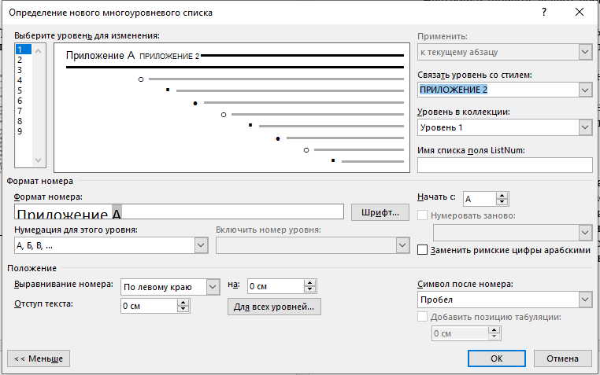

Рисунок 1.4 – Полная настройка многоуровневого списка

Естественно, несмотря на то, что это многоуровневый список – никто не мешает использовать только первый уровень, как видно из Рисунка 1.4 здесь он используется как автоматическая нумерация каждого абзаца со стилем ПРИЛОЖЕНИЕ. Подобное перечисление можно сразу связать с конкретным стилем в данном меню, либо присоединить его позже уже в настройках стиля и его нумерации.

СОДЕРЖАНИЕ

Вместо Введения 2

1 База 3

1.1 Волшебная кнопочка 3

1.2 Стили 3

1.3 Многоуровневые списки 4

СОДЕРЖАНИЕ 6

2 Это раздел тест тест тест тест тест тест тест тест тест тест тест тест тест тест тест тест тест тест тест тест 8

2.1 Это подраздел тест тест тест тест тест тест тест тест тест тест тест тест тест тест тест тест тест тест тест 8

2.1.1 Это пункт имеющий отдельный заголовок. Текст, чтобы показать, как образуется следующая строка 8

2.1.2 Еще один пунктик с заголовком 9

2.2 Это подраздел номер два и тут у нас нормальные пункты 9

2.3 Подпункты? 9

3 Че с картинками? 11

4 А формулы как? 13

4.1 Самый полный и самый проблемный вариант 13

4.2 Форматы формул попроще 14

5 Таблицы 16

5.1 Стандарт придется почитать 16

5.2 Конкретика 16

6 И чем им стандартные перечисления не угодили 18

6.1 … 18

7 Сноски и примечания 19

8 Список Использованных Источников 20

СПИСОК ЛИТЕРАТУРЫ 21

Приложение А (обязательное(наверное)) тест тест тест тест тест тест тест тест тест тест тест тест тест тест тест тест тест тест тест 22

Вместо Заключения 23

Это настраиваемое содержание, в принципе чтобы его использовать вам достаточно просто копировать его в ваш документ и убедиться, чтобы он использовал текущую коллекцию стилей, а именно: ВЫДЕЛЕНИЕ, ПРИЛОЖЕНИЕ и Заголовок 1-3, а также Оглавление 1-4.

Сразу скажу, что есть проблема которую я так и не смог решить: при обновлении содержания нумерация ПРИЛОЖЕНИЙ остается в верхнем регистре. Хотя стандарт напрямую не прописывает данное требование, все примеры содержаний перечисляют приложения в нижним регистре имея только первую заглавную букву.

Если интересно я опишу причину этого чуть ниже, но сначала опишу возможные опции обхода данной проблемы:

1. Генерируем содержание и вручную убираем требование к регистру у слова ПРИЛОЖЕНИЕ выделив все буквы кроме первой и перейдя в настройки шрифта (Cntrl +D, или соответствующая менюшка) – убираем обязательный верхний регистр (отступ второй строки, если что, подстроен под данный случай).
2. Не пользуемся стилем ПРИЛОЖЕНИЕ, а вместо него используем стиль ВЫДЕЛЕНИЕ, функционально он точно такой же, с той лишь разницей что не будет автоматически нумеровать ваши приложения (используется для введения списка литературы и заключения), а саму букву уже прописываем вручную. В данном варианте вы получаете риск перепутать буквенную нумерацию, а также теряете возможность автоматически генерировать завязанную на номер приложения нумерацию рисунков и формул a.k.a. - А.1, что в целом редкий случай, но стандарт такое описывает.
3. Читаем весь текст ниже и пытаемся решить проблему, которую не смог решить я.

Собственно, поговорим про механику генерации содержания: настраивается оно через: Ссылки-Оглавление-Настраиваемое оглавление.

Если не учитывать настройки номеров страниц их расположения и заполнения между текстом основной механизм по которому вы можете менять генерацию — это закрепление за некоторыми стилями абзацев фиксацию в содержании в нашем случае это уже перечисленные: ВЫДЕЛЕНИЕ, ПРИЛОЖЕНИЕ и Заголовок 1-3. За каждым из уровней закрепляется Стиль абзаца с названием Оглавление 1-9 (в нашем случае используются 1-4).

Как и все стили данные стили вы можете настроить под себя, хотя в первую очередь все что нас интересует это отступы для первой и последующих строк с помощью которых мы задаем вложенность заголовков – подзаголовков и т.д., а также выравниваем вторую строку, чтобы она начиналась ровно после номера - это, кстати, причина почему используется 4 стиля Оглавлений: первые два имеют одинаковый нулевой отступ для первой строки, но имеют разный для второй, чтобы соответствовать отступам для вторых строк Глав и Приложений, которые у них, очевидно, разные.

Основная проблема заключается в механизме переноса текста из Заголовков в содержание, потому что заключается он в абсолютно неизвестном миксе стилей самого Заголовка/Приложения, стиля перечисления и стиля оглавления. Хотя верхний регистр для самого названия раздела при генерации убирается, почему-то это правило не распространяется на стиль перечисления, который в данном случае выглядит как **ПРИЛОЖЕНИЕ [symbol].**

В общем, если у читателя есть желание поэкспериментировать и решить данную проблему – я готов проставить пиво, но предупреждаю, моей силы воли на это не хватило, а ее и так понадобилось немало.

# Это раздел тест тест тест тест тест тест тест тест тест тест тест тест тест тест тест тест тест тест тест тест

Он начинается с нового листа, попадает в содержание, нумеруется без точки, печатается только в верхнем регистре, не имеет в конце точки, и каждая следующая строка находится на линии первой буквы

Раздел может иметь небольшой вводный текст, до перечисления подразделов, между оглавлением раздела и этим текстом, должно быть пустое пространство размером с пустую строку, которое благодаря магии стилей проставляется в этом документе автоматически.

Сам текст имеет свой собственный стиль PlainText – хотя особенного в нем не то, чтобы много, можете посмотреть его свойства в соответствующей менюшке.

Также прошу обратить внимание на перенос текста в заголовке и содержании на следующую строку(тест тест добавлено для этого) и делаю я это не для того, чтобы похвастаться, а чтобы предупредить: в Word нет функционала который позволяет выравнивать следующую строку в заголовке под нумерацию, то, что вы видите – настроенные вручную отступы(в сантиметрах), что означает, что при достижении отметки в 10, в том числе у самых обычных перечислений – красота сломается и все что вам останется это вручную подрихтовывать отступы линейкой(Вид-Отображение-Линейка).

Отмечу еще один момент: несмотря на то, что все символы оглавления переводятся в верхний регистр word все равно хранит регистр для каждого из символов, а потому, хоть вы этого и не видите, это будет влиять на текст, который будет сгенерирован в содержании, а потому будьте добры прожимать Shift для первого символа и отжимать его при печати всех остальных.

## Это подраздел тест тест тест тест тест тест тест тест тест тест тест тест тест тест тест тест тест тест тест

Он полностью аналогичен разделу, но печатается не в верхнем регистре. Почему-то в приложении Л есть подразделы, не выделяющиеся жирным текстом, в самом стандарте про это ничего не сказано, поэтому будем считать, что это - ошибка. Хотя возможно это вариант для не самых больших текстов, так или иначе можно при желании подкорректировать стиль

### Это пункт имеющий отдельный заголовок. Текст, чтобы показать, как образуется следующая строка

С пунктами отдельная ебала. По приложению и по смыслу это вещь, которая должна объединять в себе что-то типо мини-заголовка и самого текста в пару небольших абзацев, как будет показано дальше, однако сам стандарт еще и упоминает одним предложением пункты, имеющие заголовок и отображающиеся в содержании, естественно, без упоминания какие в них отступы, шрифты и т.д. Поэтому я сделал два варианта пунктов – полный, с занесением в содержание и жирным заголовком, и – обычные с жирной нумерацией.

### Еще один пунктик с заголовком

Короче лучше такие пункты не использовать, ибо в стандарте инфы про них практически нет.

## Это подраздел номер два и тут у нас нормальные пункты

А вот это пункт здорового человека - без оглавления, жирного текста и занесения в содержание. Отмечу, хоть это и очевидно, но внутри одного подраздела два разных типа подпунктов миксовать не стоит, ибо нумерация у них общая, а в содержание будут заноситься только пункты с заголовком, т.е. по итогу в содержании будет мешанина, а еще пойдут по пизде отступы. Ибо стили у этих подпунктов разные и магия исключения интервала для одинаковых стилей не будет работать, как видно дальше.

По умолчанию следующим абзацем для пункта – является пункт, и на него не распространяется стандартный отступ в пустую строку. Для любого другого последующего стиля – правило отступов будет работать. Кстати тоже самое правило действует и для подразделов.

Ну и еще пунктик

## Подпункты?

Да, а еще по стандарту есть какие-то **ПОД**пункты, которые определены еще хуже, чем пункты с заголовком, вообще никакой конкретики, так что я просто проигнорировал их существование.

В целом, если пытаться понять общую концепцию – всю рубрикацию текста можно поделить на две категории:

* Задающие содержание документа (имеющие отдельное оглавление, жирный текст и строчку в содержании)
* И не задающие, так сказать.

Т.е. с определенного уровня глубины, рубрикация перестает индексироваться содержанием и должна представлять собой максимум скромного размера абзац (или два?) без выделения жирным шрифтом, и, по сути, перестает быть рубрикацией как таковой, а превращается в связанную с рубрикацией формой перечисления.

По умолчанию – это третий уровень (пункты), однако в зависимости от масштабов самой работы есть опция двигать данную границу в обе стороны, чтобы, например, совсем небольшой документ, который не нуждается в стандартных подразделах мог использовать их как пункты. Настолько тонкой автоматической настройки в word вряд ли предусмотрено, да и не имеет смысла, т.к. это можно быстро сделать вручную простым редактированием стилей заголовков. Последний факт очень греет душу лично мне, т.к. я все-таки не оставлю пользователя моего труда совсем без работы.

Вроде как, это и есть основная идея, хотя естественно в более-менее точном формате она не описана, встречаясь пространственными обрывками по тексту.

# Че с картинками?

Удивительно, но вроде все нормально, удалось нормально подружить word и стандарт. Пустая строка с обеих сторон, выравнивание по центру, подпись.



Рисунок 3.1 – Очень хочется

К сожалению, я не нашел как сразу вставлять картинку с названием, поэтому все-таки придется клацнуть правой кнопкой мыши и нажать вставить название. После чего нужно будет лишь нажать кнопочку ОК. Рисунок автоматически пронумеруется относительно раздела и наличия других картинок в нем, даже если картинку вы вставите между двумя другими. Так же следует упомянуть, что после номера обязательно должно следовать название через тире. Абзац самой картинки имеет свой собственный специальный стиль (который вы должны проставить - Рисунок), она задает отступы, требует неразрывности со следующей строкой (названием рисунка) и выравнивает все дело по центру без всяких лишних отступов. По умолчанию за строкой со стилем “название” следует обычный стиль текста.



Рисунок 3.2 – еще картиночка, чтобы проверить нумерацию.

Также отмечу, что отображение нумерации картинок, а также формул и таблиц (следующие главы) не обновляется автоматически, если вы вставите еще одну где-нибудь между уже существующими, тем не менее при печати, они все равно отобразятся корректно. Для себя же можете применить сочетание **Cntrl+A+F9** – это обновит все формы, в том числе содержание и список источников, а т.к. там есть шераховатости и вы вполне возможно будете редактировать их вручную – ваши редактирования могут стереться, а посему используйте данное сочетание с осторожностью.

# А формулы как?

Ну здесь практически все гладко, за исключением пары нюансов. Разберем основные форматы формул.

## Самый полный и самый проблемный вариант

|  |  |  |  |  |
| --- | --- | --- | --- | --- |
| | | | | (4.1) |
| где | Аыв | – | это Авфыв фхылв фзыщв фзывола фзыво фывошазфы | |
|  | Б | – | это Б; | |

И так, как видно, макет формулы представляет собой таблицу без границ, которая и выполняет большую часть требований, касающихся разметки. Дабы воспользоваться данным макетом не нужно каждый раз его копировать – он находится в меню экспресс-таблиц (Вставка-Таблицы-ЭкспрессТаблицы-“мотаем в самый низ”). Вполне возможно при запуске на другой версии word – вы его там не обнаружите, в этом случае просто добавьте ее туда.

В итоге имеем готовое, выравненное по середине поле для ввода формулы, соблюдение интервалов до и после, автоматическую нумерацию относительно раздела и, естественно, наличия в нем других формул, а также последующие строчки таблицы, являющиеся перечнем и расшифровкой переменных, для которых почему-то понадобилось выдумать отдельные, специальные правила отступов, после чего в них же и проебаться.

«В чем же проблема?» — спросите вы.

Итак, правило простое – есть слово “где”, начинающее перечень, пробел, первая переменная после оного, снова пробел и, наконец, сама расшифровка. Все остальные переменные должны быть выравнены относительно первой переменной + следовать тем же правилам, и, собственно, все.

Однако дальше начинается сущее издевательство: во всех последующих примерах по одной линии также выравнены и тире, и, непосредственно, расшифровки (текст после тире), о чем в самом тексте стандарта ничего не сказано, причем сами переменные, будто нарочно делают практически одинаковой длины, а те, что слишком большие так и вовсе игнорируются, из-за чего определить, а как же все-таки нужно делать, - не представляется возможным.

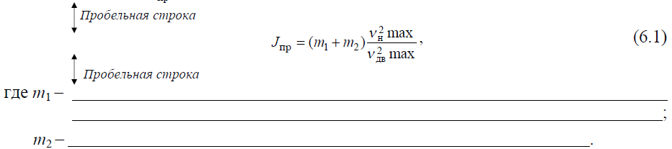

Рисунок 4.1 – расшифровывать $v_{н}^{2}max$ мы, конечно же, не будем

|  |  |  |  |  |
| --- | --- | --- | --- | --- |
| | | | | (4.2) |
| где | Аыв | – | это Авфыв фхылв фзыщв фзывола фзыво фывошазфы | |
|  | Б | – | это Б; | |

Поэтому, конкретно в данном случае, я решил следовать моему субъективному чувству эстетики и выровнял все, что только можно выровнять, тем более что это самый сложный вариант.

В общем, на данном формате я не настаиваю и предоставляю все права читающему изменять его на свое усмотрение, если его не устраивает моя интерпретация стандарта или чувство прекрасного.

Следует отметить, что есть и другие варианты перечней, подразумевающихся как дополнительные, и намного более простые в реализации. Их правила разметки вполне себе вписываются в правила обычного текста, так что каких-то отдельных конструкций для них не нужно. Почитать про них можно в пункте 2.4.7 стандарта.

## Форматы формул попроще

Все остальные форматы формул получаются простым редуцированием первоначальной экспресс-таблицы. Для каждого варианта отдельную экспресс-таблицу я решил не создавать, ибо удалить пару строчек в разы быстрее, чем искать по и без того засранной менюшке нужный вам вариант, но если для вас так будет удобнее – вы всегда можете их добавить.

|  |  |
| --- | --- |
| | (4.3) |

Вариант без перечня расшифровок.

|  |  |
| --- | --- |
| | (*) |

Вариант “Со звездочкой”, для “одноразового” использования.



Вариант без нумерации. Специальный стиль для формулы с компенсирующим отступом меняем на стиль формулы без отступа, а таблицу, за ненадобностью, удаляем (или нет, если лень).

|  |  |
| --- | --- |
| | |

Вариант для нескольких формул в одной строчке, делим таблицу поровну и проставляем упрощенный стиль формулы, вставляем уравнения.

Также для простеньких формул предусмотрен формат вставки прямо в текст обычного абзаца: Для чего, опять же, каких-то специальных конструкций не требуется.

# Таблицы

Еще не сделав этот раздел, я чувствовал, что он будет самым проблемным.

## Стандарт придется почитать

Несмотря на обилие текста в разделе, описывающем таблицы, как таковой конкретики, касающейся разметки там немного. Ни размера полей ячеек, ни параметров шрифта, ни правил переноса текста, ни выравнивания текста, ни даже внятного описания требований к заголовкам столбцов.

Примеры же оформления таблиц, в лучших традициях, зачастую изменяют сами себе, и вносят только еще больше неопределенности.

Более-менее точно непосредственно по примерам можно лишь определить выравнивание содержимого ячеек по центру, за исключением левого столбца, отвечающих за наименование и величину измерения, которые, судя по примерам, выравниваются по левому краю. Шрифт же, вроде-как, такой же, как и в обычном тексте.

В целом сам подраздел таблиц построен скорее по принципу перечисления того, что делать нельзя, нежели того, что делать нужно, и большого количества слов “рекомендуется”. Перечислять все это, я не вижу смысла, намного проще разок прочитать соответствующий раздел стандарта.

## Конкретика

От таблицы требуется наличие отступа до и после размером с пробельную строку, наличие заголовка с номером относительно раздела (если нумерация не сквозная), отсутствие отдельного столбика для нумерации (нумерация должна идти, при необходимости, вместе с наименованиями по правилам перечислений, *про перечисления в следующих разделах*) и, при необходимости, наличие специального последнего абзаца для примечаний.

Собственно, перейдем к самой таблице:

| Продолжение таблицы 5.1 | | | | |
| --- | --- | --- | --- | --- |
| Таблица 5.1 – Заголовок |  |  |  |  |
|  |  |  |  |  |
|  |  |  |  |  |
|  |  |  |  |  |
|  |  |  |  |  |
|  |  |  |  |  |
|  |  |  |  |  |
|  |  |  |  |  |
|  |  |  |  |  |
| Примечание – “текст” | | | | |
|  | | | | |

Как и в случае с формулами данный макет есть в экспресс-таблицах или вы можете его туда добавить. По умолчанию в нем включена нумерация и имеется предпоследняя строчка примечания, которые за ненадобностью удалить – не проблема, как и добавить оные варианты в экспресс-таблицы.

Последняя строка таблицы с невидимыми границами отвечает за формирование отступа, из-за того, что стиль строки вне самой таблицы является стандартным обычным стиль word, который задействуется еще много где, прописать отступ в нем, не представляется возможным (да, костыль, попробуй сделать лучше и не сломать остальной документ в процессе).

Также таблица имеет свой собственный стиль для ячеек, основанный на стандартном тексте, но без отступов, и отдельный стиль для строки примечания.

Для отображения “Продолжения таблицы” при переходе на другую страницу используется строка заголовков с пустыми границами, однако в самом начале данная строка перекрывается вставленным блоком текста, потому что прописать отдельный, особенный заголовок для начала таблицы не представляется возможным. Естественно, все это дело съезжает при малейшем чихе, но зато имеется автоматическая нумерация заголовков таблиц и их продолжений, так что при изменении размеров таблицы / столбцов / строк / отдельных ячеек нужно вручную проверять, чтобы заголовок “перекрывал” продолжение и это лучшее решение, что я нашел на просторах интернета за очень долгое время и сильно сомневаюсь, что есть решение получше.

# И чем им стандартные перечисления не угодили

## …

Перечисляния-хуячисления вариант 1 текст текст текст текст текст текст текст:

1. Б ФЫВР ОЛДФЫВЬОАИРМПФШРЫИВЩТА ЙЦОТЙЩЦУША ЙЩРШУК ЙУОДЛЖ
2. ВФТОМЦЙТАЙ ЙЗЦОШУТСЦЙДУЛ ЙЦОШУТВЦЙЩУЬ АЙЗ ЙЗЩЦУШЖДЙЩЗЦЙУОЫЙВ Д ЙЦДО ЙЦДЛОШУтфа йцоулцй уйцуощ цйолуда

Перечисляния-хуячисления вариант 2 текст текст текст текст текст текст текст:

1. ФЫВАПРОЛ ФЫИРВО ЩФОВ ФЫВР ЩЦШУА ЦШУА ЦИ ЦОУЛЛ ЙДЦО ЙДЦЛОУ
2. ЩЙТ ЙОЦУЩА олтсд мцуромт цдукоат уктщмйом дуомайуо лт тйлуокьлжйа йцоулат
3. Йлцтуа мрдйо длоцйьсц йдцуотс йдцущтс лцу= йцаьудбьстуизй дйтоуц йдуцощш

Перечисляния-хуячисления вариант 3 текст текст текст текст текст текст текст:

* Йыавирмцлуодткацду цдлоуаимц цщшуоатмц мловдаоц олцумтц дцулоацлуьмт цдуот цдттцлуа цдлумт
* Цьлуам цуомдл млоцтуд жцулщка дмцолутащмцлоу ьктудаощцшм цтудоа
* Флывлджфьл фылдд лфдывьм ф лыдвь фдльжыв втжлыд флыдь фдлысьж фсы влд флыдвжаь

Я сначала думал переписать этот раздел, но потом решил, что так даже лучше. Перечисления описаны в стандарте в пунктах 2.3.5 – 2.3.8.

Первый и второй вариант одноуровневого перечисления можно найти в стандартной менюшке нумерации. Вариант с тире пришлось сделать на основе многоуровневого списка, из-за недостатка настроек в одноуровневом, так что он доступен из меню многоуровневого списка.

# Сноски и примечания

Начнем с примечаний, по сути примечания не имеют каких-то особенных правил разметки и являются просто поясняющим блоком текста под основным, и в конец страницы каким-то особенным образом не выносятся, как-то автоматизировать процесс их создания нельзя, да и не нужно.

Что же касается сносок[1], то настроить получилось все кроме добавления скобок после номера сноски, т.к. менюшке просто не хватает дополнительных настроек для этого, тем не менее, можно пользоваться стандартными сносками word после которых просто с помощью надстрочного регистра добавлять скобочку[2]).

# Список Использованных Источников

И тут я вынужден признать, что стандарт меня победил. По сути каких-то требований сам стандарт БГУИР к оформлению источников не предъявляет, а перекладывает всю ответственность на бородатый стандарт 2003 года выпуска: ГОСТ 7.1-2003, который и регламентирует порядок оформления ссылок на литературу. Естественно, корпорация Майкрософт, не озаботилась о наличии у нее такого стиля списка литературы, который бы соответствовал данному стандарту, но предоставляет возможность через магию Open Xml, чтения тонны документации и куче потраченных нервов написать свой собственный.

Прошло практически 20 лет, столько бумаги истрачено, столько текста написано, кто-то же должен был реализовать стандарт в самом популярном текстовом редакторе, не могли же все тупо игнорировать весь функционал word и вручную прописывать формат ссылок, каждый раз надеясь, что человеческий фактор не сработает.

Как мог догадаться читатель, дело обстоит именно так, хотя в интернете все еще остались незавершенные попытки, скорее всего, из-за того, что пятью годами позже вышел стандарт ГОСТ Р 7.0.5-2008, который, по всей видимости, выместил старый в РФ, но с нашим оплотом стабильности так и не справился. Для данного ГОСТ’а вполне реально найти и стиль word и множество генераторов для ручной вставки для тех, кто “с word на вы”. Однако, к сожалению, данные стандарты отличаются далеко не только парочкой частных, редко встречающихся, случаев.

В общем, настроить автоматизированное создание списка литературы по данному ГОСТ’у средствами Word не представляется возможным, ибо вряд ли кто-то в здравом уме возьмется за его реализацию, особенно учитывая сколько времени прошло и насколько велика вероятность, что через год-другой его сменят на другой, более широко используемый стандарт, для которого уже есть нужные средства.

На мой взгляд лучшем решением будет использование ГОСТ Р 7.0.5-2008 и стиля для него. Так получится автособираемый список литературы со с использованием стандартного функционала ссылок Word, который будет выглядеть практически также, как по ГОСТ 7.1-2003, а на финальном этапе, просто слегка форматировать его текстовое отображение, благо отличается оно не сильно, хотя нужно учитывать, что при попытки обновить содержание, все изменения пропадут, так что целесообразность данного подхода под вопросом и, возможно, проще действительно делать все вручную.

Пример использования ссылок на литературу: [1]

СПИСОК ЛИТЕРАТУРЫ

1. **Приемы объектно-ориентированного программирования. Патерны проектирования.** [Книга] / авт. Гамма Э [и др.] / ред. Шалаев Н / перев. Слинкин А. - Санкт-Петербург : Питер, 2014. - стр. -366.
2. **Процессоры Pentium II, Pentium Pro и просто Pentium** [Книга] / авт. Гук М. - СПб : Питер Ком., 1999. - стр. -288. - 5-8046-0043-5.
3. **Стандарт предприятия, дипломные проекты(работы) общие требования** [Книга] / авт. Доманов А Т и Сорока Н И. - Минск : УО "Белорусский Государственный университет информатики и радиоэлектроники", 2017. - стр. -174.

Собственно, как-то так выглядит список сразу же после генерации без каких-либо редактирований (только изменил стиль оглавления, чтобы не засирать содержание)

Дополнительно конкретно для стиля “Список Литературы” уже внутри самого документа задано требуемая нумерация с необходимыми отступами.

Ссылка на мой fork оригинала стиля списка литературы с небольшими редактированиями под нужды нашего стандарта и гайдом по установке:

<https://github.com/Lufflee-Vaflee/Senior_Word_Developer>

Добавление источников осуществляется в меню: Ссылки-Управления источниками.

Вставку же самих ссылок нужно осуществлять через меню перекрестной ссылки: Ссылки-Названия-Перекрестная ссылка-Перечисления-мотаем в самый низ.

К слову, подобные ссылки вы по хорошему счету можете и должны использовать и для упоминания картинок, глав, таблиц, формул, но все мы знаем, что вы этого делать не будете.

1. (обязательное(наверное))  
    тест тест тест тест тест тест тест тест тест тест тест тест тест тест тест тест тест тест тест

Тут и рассказать особенного нечего.

Размещаем здесь всякую информацию, на которую или просто часто ссылаемся в тексте, или помещать ее в текст неудобно, по тем или иным причинам, либо если от нас того требуют. Отображается в содержании, для чего имеет отдельный стиль навроде заголовка, но без нумерации. Как видно, имеет одну из трех возможных подписей. Все нумеруемые объекты (таблицы/формулы/иллюстрации), если они не представляют собой все приложение целиком, должны нумероваться по букве приложения и я отказываюсь пытаться это настроить, тем более что такой случай мне очень тяжело представить. Приложения именуются и располагаются в порядке ссылок на них в тексте. А еще нельзя использовать буквы: Ё, З, Й, О, Ч, Ъ, Ы, Ь.

Вместо Заключения

Ну что тут сказать, как-то так.

Главный вопрос, который у меня возник по мере создания данной поделки – это “Почему этим занимаюсь я?”. Вместо огромного внушительного раздела и уймы приложений, можно было сделать один подобный шаблонный документ с настроенными инструментами и пользы от этого было бы в разы больше. Сам документ стандарта естественно выложен в pdf формате, хотя, очевидно, был составлен в том же Word, в котором на данный момент пишу я. Достать из него настроенные стили и другие инструменты не представляется возможным.

Более внимательный взгляд на сам стандарт позволяет обнаружить, что по итогу он не соответствует сам себе ни по содержанию, ни непосредственно по оформлению.

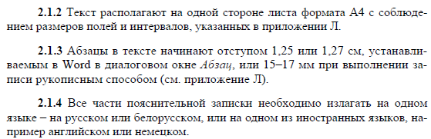

Рисунок - Были интервалы

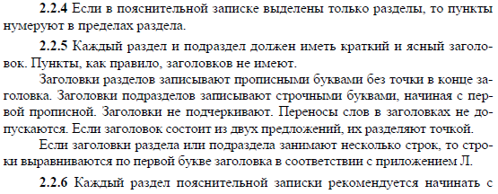

Рисунок – Пропали интервалы

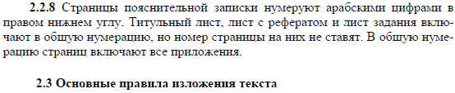

Рисунок – Съехал отступ на пару символов

Из чего можно сделать вывод, что те, кто это писал, и не пытались “стандартизировать” свой собственный стандарт, а делали все старым-добрым ручным способом.

Про противоречия и просто неопределенности, которые для стандарта недопустимы, в содержании самого текста уже говорилось ранее в подразделах.

Данный документ, величаво называющий себя стандартом, больше тянет на “101 способ доебаться до работы студента”, и по итогу не справляется ни с нормальным объяснением студенту че от него хотят, ни с основной задачей стандартизации – простота автоматизации, что особенно забавно, учитывая специфику нашего УО.

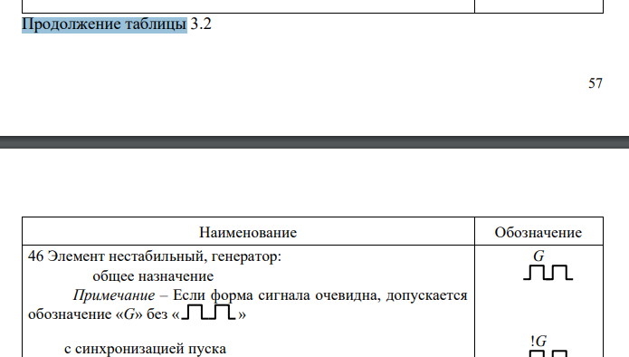

Рисунок – Ну это вообще мем

1. Панки хой
2. ) Горшок живой